 | ISTITUTO COMPRENSIVO "GUGLIELMO MARCONI"  SCUOLA DELL’INFANZIA, PRIMARIA E SECONDARIA DI I GRADO  Via Folegot, 350 - 30022 CEGGIA – VE  Tel. 0421329088 - Fax 0421329603 C.F. 84003800277  e-mail: veic80500v@istruzione.it Pec: veic80500v@pec.istruzione.it  Sito: http://www.marconiceggia.edu.it | 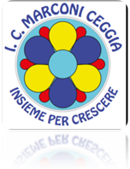
Circ. 378

A tutto il personale I. C. “G. Marconi”

Agli alunni

Ai Sigg. genitori

Agli atti

Al sito web

Oggetto: Azioni di prevenzione universale a tutela dei minori per la prevenzione e il contrasto dei fenomeni del bullismo e del cyberbullismo.

Gentili Docenti, Alunni, Genitori, Personale scolastico,
il 7 febbraio si celebra in Italia la Giornata Nazionale contro il bullismo e il cyberbullismo, istituita su iniziativa del MIUR nel 2017 per prevenire questo fenomeno sociale attraverso azioni di sensibilizzazione rivolte agli studenti.

Anche la nostra scuola è impegnata attivamente nel promuovere un ambiente di rispetto e solidarietà tra i ragazzi. A tal fine, per stimolare una riflessione profonda e favorire il cambiamento di eventuali atteggiamenti negativi che possono emergere all'interno della comunità scolastica, vengono pianificate e realizzate tutta una serie di attività volte a tal fine.

Tutto ciò permette al nostro Istituto di rinnovare l’impegno costante che da sempre rivolge a tutte le iniziative volte a promuovere la qualità delle relazioni. I team docenti pertanto, anche in collaborazione con il team per il contrasto al bullismo e cyberbullismo, hanno attivato diverse iniziative, nate dalle discussioni in classe, di seguito riportate.

Per maggiori informazioni si fa riferimento alla Nota M.I.M. prot. n. 121 del 20.01 2025 avente per oggetto “Disposizioni a tutela dei minori per la prevenzione e il contrasto dei fenomeni del bullismo e del cyberbullismo. Adempimenti delle Istituzioni scolastiche ai sensi della legge 17 maggio 2024 n.70”, con la quale, ai sensi della legge 17 maggio 2024 n.70 e delle Linee di orientamento per la prevenzione e il contrasto dei fenomeni di Bullismo e Cyberbullismo - decreto prot. n. 18 del 13 gennaio 2021, si forniscono indicazioni e strumenti operativi, in merito alle azioni di prevenzione e contrasto dei fenomeni del bullismo e del cyberbullismo. https://istruzioneveneto.gov.it/20250120_34030/

Il contributo di tutti, enti locali, famiglie, docenti, alunni è fondamentale per diffondere una cultura del rispetto reciproco e per rendere il nostro ambiente scolastico sempre più sicuro e inclusivo.

Cordiali saluti

IL DIRIGENTE SCOLASTICO
Laura Zadro
firma autografa sostituita nelle modalità previste
dall’art. 3, comma 2 del D.Lgs. n.39/1993

Scuola secondaria di primo grado “G. Leopardi” Torre di Mosto
Classi prime | - “Sbulliamoci” intervento coordinato dal prof. Perfetto.  - Attività di Brainstorming supportata dalla visione di alcune diapositive, discussione in classe e scrittura di un breve elaborato.  - Visione del film “Lezione di sogni”.  - Partecipazione al concorso letterario interno con sfondo il tema della sensibilizzazione e prevenzione al bullismo: Inventa un racconto mitologico con protagonisti gli umani che dopo aver subito soprusi di ogni tipo da alcune divinità, riescono ad escogitare una o più strategie non violente per difendersi dai prepotenti.  - Sportello Spazio – Ascolto, tenuto dalla Psicologa del Plesso.
Classi seconde | - Intervento del Capitano dei Carabinieri di Portogruaro coadiuvato da agenti della caserma di San Stino: presentazione dialogata degli aspetti principali del bullismo e del cyberbullismo con supporto digitale – immagini e video.  - All’interno dell’Uda “Comunichiamo democraticamente” analisi dei luoghi del territorio locale che favoriscono l’inclusione.  - Partecipazione al concorso letterario interno con sfondo il tema della sensibilizzazione e prevenzione al bullismo: Immagina di esserti trasferito da poco in un’altra scuola e di dover affrontare le continue prese in giro di alcuni compagni di classe. Scrivi alcune pagine di diario in cui racconti quello che ti succede e le emozioni che provi, con lo scopo di leggere questo testo ai tuoi compagni di classe, per far comprendere a tutti l’effetto che hanno sui ragazzi determinati comportamenti.  - Sportello Spazio – Ascolto, tenuto dalla Psicologa del Plesso
Classi terze | - Videoconferenza - incontro Polizia Postale sulle tematiche del cyberbullismo e dei rischi di rete.  - “Ciò che mi spaventa non è la violenza dei cattivi, è l’indifferenza dei buoni”. Commenta queste parole pronunciate da M. L. King……Dimostra la validità del messaggio ricorrendo ad argomentazioni basate sulla tua esperienza personale, a esempi tratti dalla vita di tutti i giorni e a episodi di bullismo e/o cyberbullismo di cui hai conoscenza diretta o di cui hai letto o sentito parlare.  - Sportello Spazio – Ascolto, tenuto dalla Psicologa del Plesso

Scuola secondaria di primo grado “G. Marconi” Ceggia
Classi prime | - UDA: “SALUTE, BELLEZZA …MUOVIAMOCI IN ARMONIA” “Con il corpo sentiamo, entriamo in contatto con l’altro, conosciamo il mondo esterno, esprimiamo le nostre emozioni e i nostri pensieri.”  - Incontri proposti: 14 febbraio 2025. Incontro in presenza tenuto dal Prof. Perfetto - Attività di sensibilizzazione sulle tematiche del bullismo e cyberbullismo.  - Concorso letterario interno incentrato sul tema del bullismo/cyberbullismo e i fattori protettivi (le life skills).  - Progetto “Stare bene in classe: alleniamo l’intelligenza emotiva e il contatto in gruppo” –coordinato dalla Dott.ssa Tansini Carola, della durata di cinque ore. A partire dal mese di ottobre 2024.  - 7 febbraio 2025: Giornata contro il bullismo e cyberbullismo – Momento di riflessione proposto alle classi, anche a partire dall’analisi di testi antologici.  - Sportello Spazio – Ascolto, tenuto dalla Psicologa del Plesso con cadenza settimanale.
Classi seconde | - UdA COMUNichiamo democraticamente! - Per vivere in armonia nel rispetto delle regole del vivere civile  - Incontri proposti: 7 maggio 2025. Incontro in presenza con i carabinieri di San Donà - Attività di sensibilizzazione sulle tematiche del bullismo e cyberbullismo.  - Concorso letterario interno incentrato sul tema del bullismo/cyberbullismo e i fattori protettivi (le life skills).  - Progetto “Stare bene in classe: alleniamo l’intelligenza emotiva e il contatto in gruppo” –coordinato dalla Dott.ssa Tansini Carola, della durata di cinque ore. A partire dal mese di ottobre 2024.  - 7 febbraio 2025: Giornata contro il bullismo e cyberbullismo – Momento di riflessione proposto alle classi, anche a partire dall’analisi di testi antologici.  - Sportello Spazio – Ascolto, tenuto dalla Psicologa del Plesso con cadenza settimanale.
Classi terze | - UDA PREPARARSI AL FUTURO Conoscere e comprendere il presente per costruire un mondo migliore e combattere le ingiustizie.  - Incontri proposti: 19 febbraio 2025. Incontro da remoto con la Polizia Postale - Attività di sensibilizzazione sulle tematiche del bullismo e cyberbullismo.  - Concorso letterario interno incentrato sul tema del bullismo/cyberbullismo e i fattori protettivi (le life skills).  - Progetto “Stare bene in classe: alleniamo l’intelligenza emotiva e il contatto in gruppo” –coordinato dalla Dott.ssa Tansini Carola, della durata di cinque ore. A partire dal mese di ottobre 2024.  - 7 febbraio 2025: Giornata contro il bullismo e cyberbullismo – Momento di riflessione proposto alle classi, anche a partire dall’analisi di testi antologici.  - Sportello Spazio – Ascolto, tenuto dalla Psicologa del Plesso con cadenza settimanale.

Scuola primaria “E. Filiberto” Torre di Mosto
Classe 1 A | - Visione video animati FILASTROCCA DEL BULLO e STOP AL BULLO  - Attività di brainstorming: “ se scrivo PREPOTENTE cosa ti viene in mente?”  - Riflessione su parole e comportamenti che possono ferire chi li riceve e chi li usa.  - Disegni sull’argomento e realizzazione di un braccialetto con il nodo azzurro. | 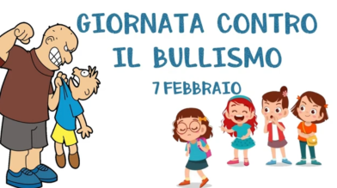  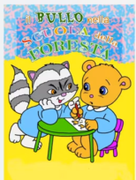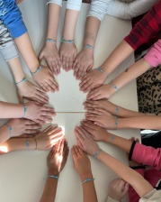
Classi 2A-2B | - Lettura animata dell’albo illustrato I BULLI SCIOCCHI  - Riflessioni collettive sul tema e sui comportamenti che contraddistinguono il bullo  - Realizzazione di un cartellone collettivo per contrastare il bullismo. | 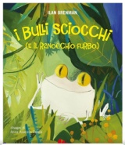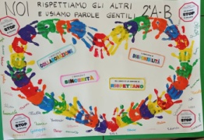
Classe 3A | - Visione video STOP AL BULLO e BULLISMO  - Lettura, analisi e riflessione della poesia IL BULLO di M. Raggi  - Riflessione sulle caratteristiche del BULLO e della VITTIMA  - Significato e comprensione del concetto di EMPATIA | 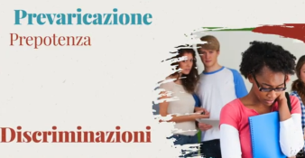  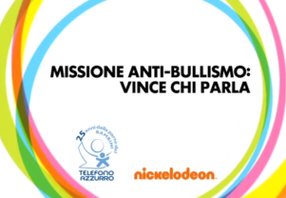
Classe 4A | - Lancio dell’argomento:  - Cosa sono il bullismo e il cyberbullismo?  - Raccolta e condivisione dei saperi e proposte per contrastare il bullismo e il cyberbullismo.  - Sviluppo dell’argomento con laboratorio a gruppi per la realizzazione di un cartellone dal titolo LA VIOLENZA NON HA SPAZIO NEL NOSTRO CUORE. | 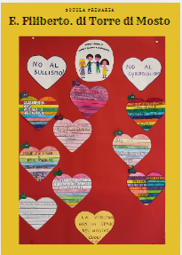
Classe 5A | - Visione film LO SPECCHIO DI LORENZO  - Condivisione e riflessioni sul bullismo e il cyberbullismo  - Realizzazione cartelloni in cui vengono rappresentate:  - le varie tipologie di bullismo  - le azioni subite dal bullizzato  - le azioni che rappresentano l’opposto del bullismo | 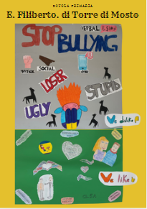

Scuola primaria “C. Collodi” Ceggia
Classi prime | - Attività guidata in occasione della giornata dei “Calzini spaiati”.  - Discussione sulle parole gentili da utilizzare in classe e negli altri ambienti.  - Visione di un filmato sul bullismo “Bullismo e Cyberbullismo spiegato semplice ai bambini”.  - Conversazione guidata.  - Rappresentazione grafica dell’esperienza.  - Discussione/brainstorming sulle conoscenze relative al fenomeno del bullismo.  - Scrittura e lettura della filastrocca “Il bullo”.
Classi seconde | - Lavoro sull’UDA: Un tuffo nel blu: Arcobaleno, il pesciolino più bello del mare e altre storie…  - Discussione sull’importanza del rispetto delle regole.  - Discussione sulla condivisione, il pregiudizio e l’accettazione della sconfitta.  - Rappresentazioni grafiche delle esperienze vissute e riflessioni.
Classi terze | - Lettura dell’albo illustrato “Sei stato tu” (Z. Pinson e C.Davenier, Margherita Edizioni, 2020) con conversazione guidata sui comportamenti scorretti verso i più deboli e sulle dinamiche di gruppo.  - Attività esperenziale nella quale gli alunni hanno donato per iscritto le qualità ad ognuno dei propri compagni, oltre alla realizzazione di una scatola marchiata “No al bullismo” dove gli alunni hanno inserito biglietti appallottolati che li riguardano e che volevano simbolicamente eliminare.
Classi quarte | - Attività per favorire la comunicazione affettiva, attraverso messaggi di apprezzamento verso i compagni/e di classe e gli insegnanti.  - Realizzazione di una scatola dei messaggi, per indicare come ci si sente e perché…  - Attività di riconoscimento delle emozioni e della loro giusta comunicazione.  - Realizzazione di poesie sul bullismo.
Classi quinte | - Adesione al progetto dell’ULSS 4 Veneto Orientale “Rete senza fili”, finanziato dal DPA della Presidenza del Consiglio dei Ministri.  - Approfondimento sulle tematiche legate alla privacy e del cyberbullismo.  - Realizzazione di cartelloni, testi e slogan individuali ed in gruppo.  - Giochi di ruolo.

Scuola primaria “I. Calvino” Torre di Mosto
Sezioni A-B-C-D | - Visione di un cartone animato alla Lim “Un bullo di nome Ananas”.  - Conversazione guidata sulle emozioni che si provano in diverse situazioni.  - Produzione grafica dell’esperienza vissuta.  - Produzione da parte delle docenti di un file pdf. | 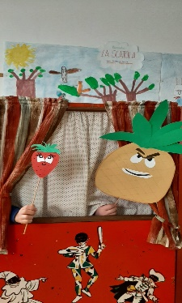

Scuola primaria “G. Rodari” Ceggia
Sezioni A-B | - Un mondo senza bullismo: la storia delle pulcette che imparano a volersi bene.  - Conversazione guidata sulle emozioni che si provano in diverse situazioni.  - Produzione grafica dell’esperienza vissuta.  - Produzione da parte delle docenti di un file pdf. | 